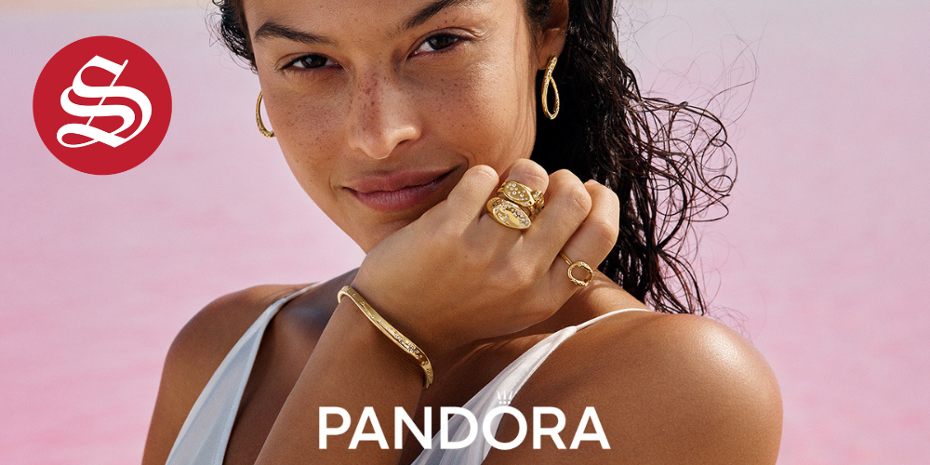
Sós levegő, napsütés és az óceán rejtélyes világa: Érkezik a Pandora 2026-os nyári kollekciója!
Van egy bizonyos nyári életérzés, amit mindannyian ismerünk: amikor a nappalok hosszabbá válnak, a gondolataink szabadabbak lesznek, és ellenállhatatlan vágyat érzünk arra, hogy új emlékeket gyűjtsünk. A Pandora tervezői idén pontosan ezt a megfoghatatlan szabadságérzetet öntötték formába.

Készítsd fel a karkötődet, mert május 21-én hivatalosan is debütál a Pandora 2026-os nyári kollekciója, amely a végtelen óceánok, a trópusi kalandok és a meleg arany tónusok világába repít minket!
Íme egy exkluzív bemutató arról, milyen újdonságokra érdemes lecsapnod a megjelenés napján.
Újgenerációs hordozók: A karkötő többé nem csak háttérszereplő
Idén a Pandora bebizonyítja, hogy a hordozó alapok ugyanolyan fontosak, mint maguk a charmok. A kollekcióban háttérbe szorulnak a megszokott, merev ezüst láncok, és átadják a helyet a lazább, texturáltabb daraboknak.
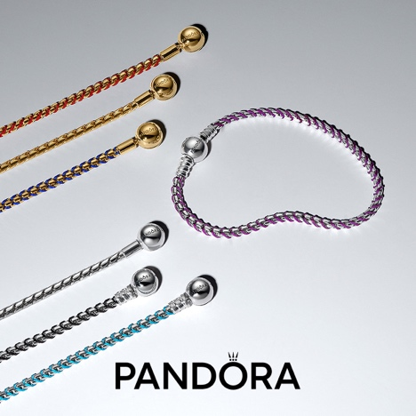
Színes, fonott hatású karkötők: A tengerparti barátságkarkötők ihlette, prémium kivitelezésű darabok, amelyek kék és meleg arany tónusokban pompáznak.
Fekete zsinóros hordozók: Azoknak, akik a modernebb, vagányabb vagy minimál stílust kedvelik. Csodás kontrasztot alkotnak a csillogó kövekkel.
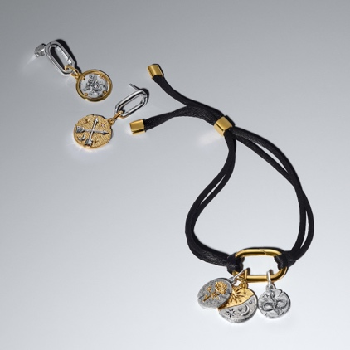
Karakteres láncmegoldások: Texturált láncszemek, amelyek önmagukban, charmok nélkül is tökéletes statement darabként működnek a lebarnult bőrön.
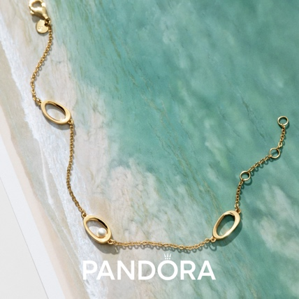
Az óceán mélyének lakói: Charmok a hullámok alól
A nyár központi témája a tengeri élővilág, ám idén a klasszikus kagylókon túl egészen misztikus és részletgazdag figurákat kapunk.
„A szabadság az ég és a tenger találkozásánál lakik.” – Ez a filozófia tükröződik a kollekció legszebb, mély jelentéssel bíró darabjaiban:
A mozgó elemekből álló Hal függő charm
A kollekció igazi mesterműve. Ízelt, szoborszerű pikkelyei finoman mozdulnak a csuklódon, így az ékszer szinte életre kel. XL-es méretével zseniális fókuszpontja lehet egy nyakláncnak is.
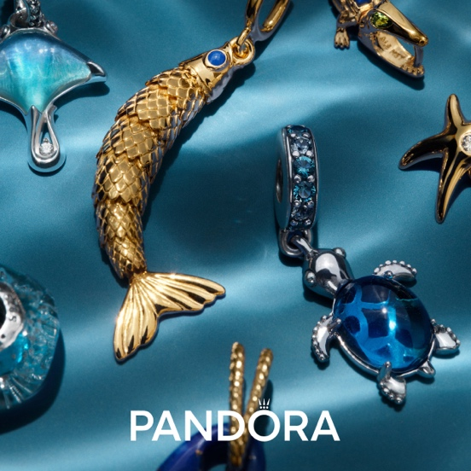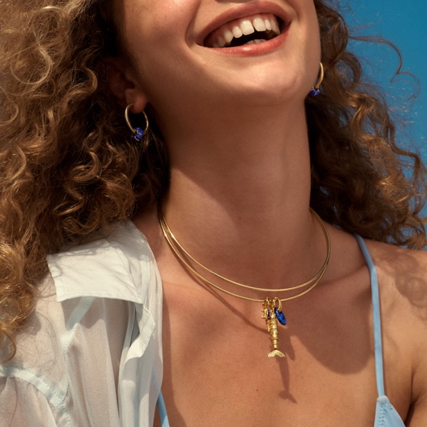
Manta rája függő charm
Murano üveggel és kövekkel kombinált ékszer, amelynek hátulján a „Free Spirit” (Szabad lélek) gravírozás emlékeztet arra, hogy bízz a saját utadban.
Kék polip charm
Apró köves csápjaival szorosan átöleli a karkötőt, mély sötétkék és éjfekete tűzzománcozása pedig a legmélyebb vizek titokzatosságát idézi.
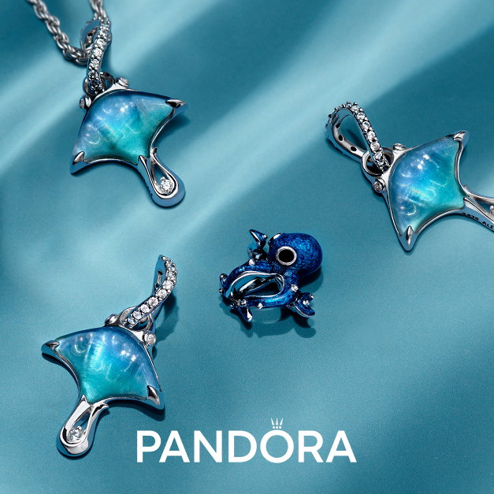
Kardszárnyú delfin
Fekete tűzzománccal és csillogó pavé kövekkel díszített charm, „Free as the Ocean”felirattal az erő és az intelligencia jegyében.
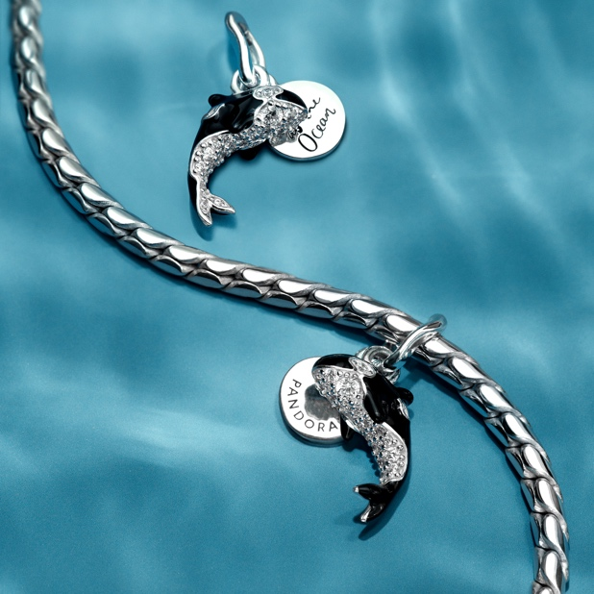

Skandináv letisztultság: Bővül a Pandora Essence
Azoknak, akik a nyári hőségben a nehezebb charmok helyett a könnyed, elegáns és minimalista stílust részesítik előnyben, az Essence kollekció új darabjai jelentik majd a megoldást. Az Essence a folyékony, organikus formákról és a finom vonalakról szól.
Örvénylő és hullámzó formák
Az új Essence fülbevalók és gyűrűk dizájnja a tenger lágy hullámait és a szél játékát idézi, merev formák nélkül.
Organikus fém textúrák
A 14 karátos arannyal futtatott és sterling ezüst darabok felülete úgy fénylik, mintha a napfény csillanna meg a vízen. Kiválóan alkalmasak a "layering" (rétegezési) trendhez, vagyis több nyaklánc és gyűrű halmozásához.
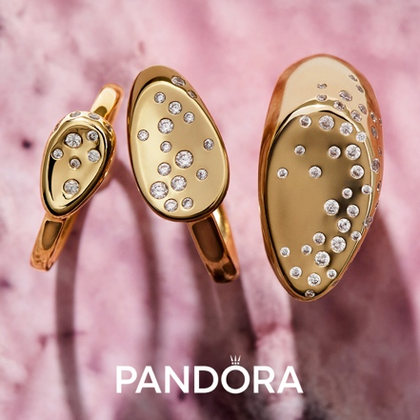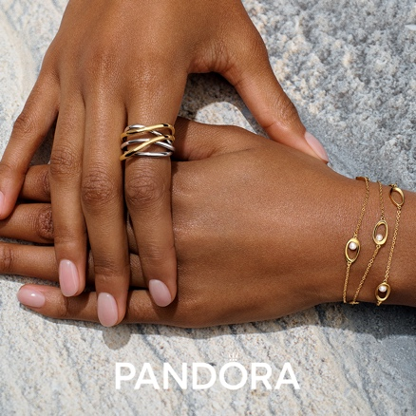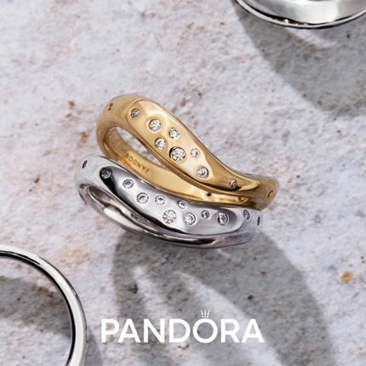
A Pandora nem feledkezik meg a meseimádókról sem. A nyári kollekció részeként érkező új Disney darabok a gondtalan gyerekkort és a nyári kalandokat idézik meg, egy kis extra csillogással.
Stitch nyaral
Stitch idén igazi nyári üzemmódba kapcsol! Keresd a napszemüveges, fagyizós Stitch charmot muranoi úszógumival, ami garantáltan mosolyt csal az arcodra.
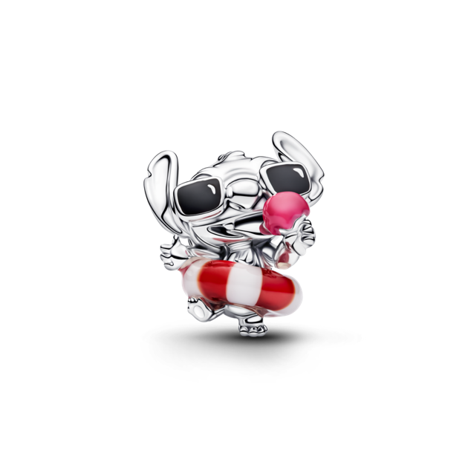
Újdonság: Érkezik Vaiana világa!
Az idei év legnagyobb szenzációja, hogy végre megelevenednek Vaiana hűséges és imádni való barátai is. Pua, a kismalac és Hei Hei, a szeleburdi kakas Sterling ezüstből készült, kézzel zománcozott figurákként hozzák el a polinéz szigetek vidámságát a karkötődre.
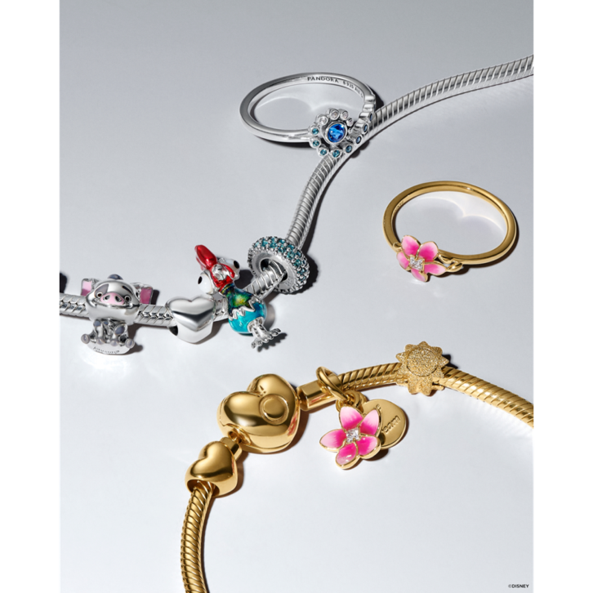

A végtelenbe és tovább: Bővül a Toy Story kollekció!
Ha a nyár számodra is a felhőtlen játékról és az örök barátságokról szól, imádni fogod az új Toy Story darabokat. Woody csizmája talpán Andy felirattal, Buzz Lightyear ikonikus űrhajós és a közkedvelt Slinky a drótos tacskó is saját, részletgazdag ezüst charmot kapott.
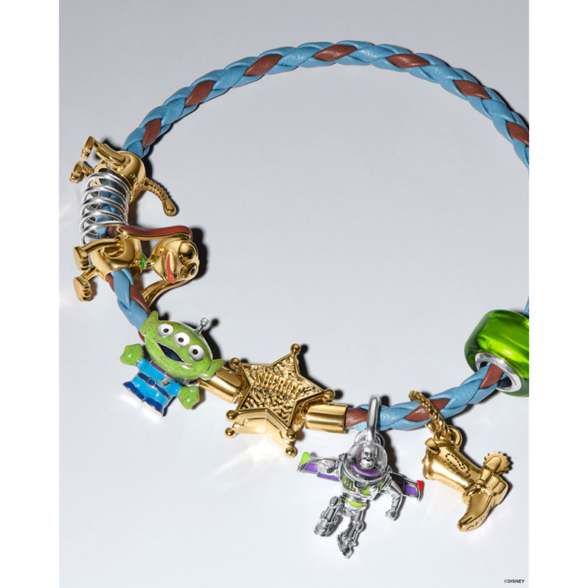

Hogyan style-old a 2026-os nyári darabokat?
Az idei trend egyértelműen a textúrák és fémek keverése. Ne félj az ezüst ékszereid közé beválogatni a kollekció ragyogó, 14 karátos arannyal futtatott darabjait! A meleg arany tónusok és az óceánkék kövek/Murano üvegek kombinációja fehér lenvászon ruhákkal, vagy egy egyszerű farmer-póló szettel is azonnal luxus tengerparti hangulatot teremt.
A kollekció május 21-től érhető el a Schneider Óra-Ékszer Sopron Plaza I. emeletén található üzletében és a schneiderekszer.hu webshopon. Érdemes sietni, mert a mozgó halas és a különleges Vaina charmok borítékolhatóan a szezon legnagyobb közönségkedvencei lesznek!
Te melyik darabot fogod elsőként beszerezni?

